**2021年6月9日版本（V3.2）**

**更新主要改进及部分功能操作指引**

## 网站内容管理和信息公开：

1. 封面图片和相关附件可以调整排序；
2. 稿件操作日志内新增稿件ID字段；
3. 政府信息公开分类稿件排序后，系统会自动发布该分类的前台页面；
4. **选择信息公开稿件成文日期时，若晚于首次发布日期系统会提醒。**

## 管理中心：

1. 新增【展示名称】字段，信息公开、互动交流页面的页头页脚可支持读取该字段信息展示。

## 留言中心：

1. 留言中心统计数据内的留言内容，新增“未分配”字段；
2. 新增【查阅员】角色，仅可查看全站点留言信息，无法进行编辑操作；
3. 互动交流前台满意度评分操作优化；
4. 处室互相转派功能，可单独设置部分处室不可指派留言给其他处室；
5. 统计数据内加入用户评价的数据统计。

## 征集调查：

1. 已结束的问卷如已添加【意见采纳情况】，征集调查列表页内会加入标识，方便区分。

## 直播访谈：

1. 直播访谈后台列表增加访问量（PV）。

## 内容导向安全卫士：

1. 微信提醒消息优化，区分网站和政务新媒体的信息。

# 部分功能操作指引：

* **选择信息公开稿件成文日期时，若晚于首次发布日期系统会提醒。**

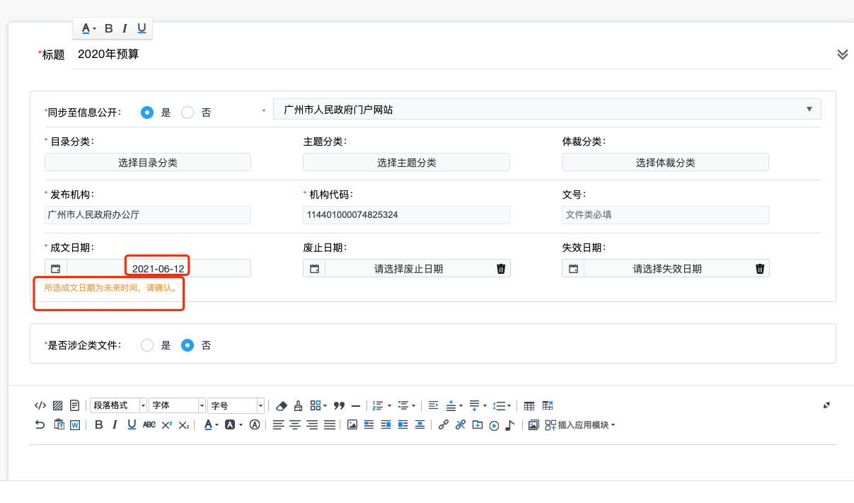

* **新增【展示名称】字段，信息公开、互动交流页面的页头页脚可支持读取该字段信息展示。**

1. 管理员进入管理中心-主办单位管理，点击【编辑】进入主办单位信息页面；

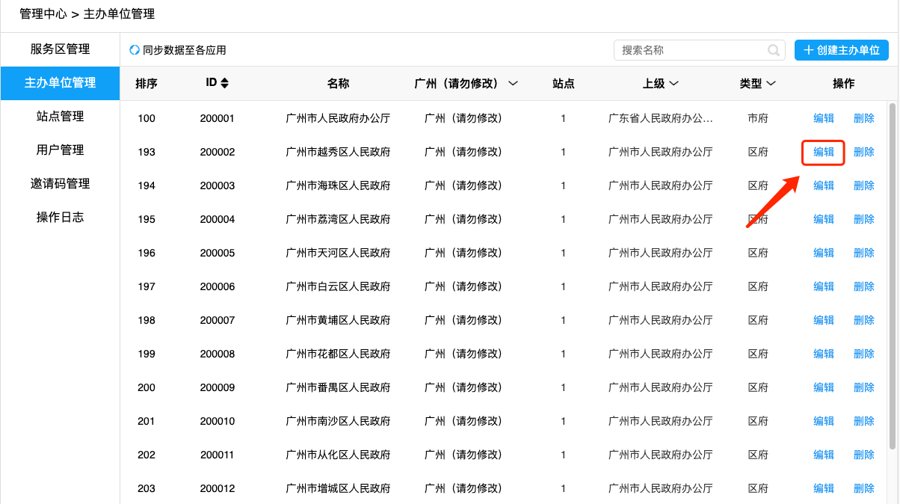

1. 在展示名称输入框内输入文案内容（如：越秀区人民政府），并保存；

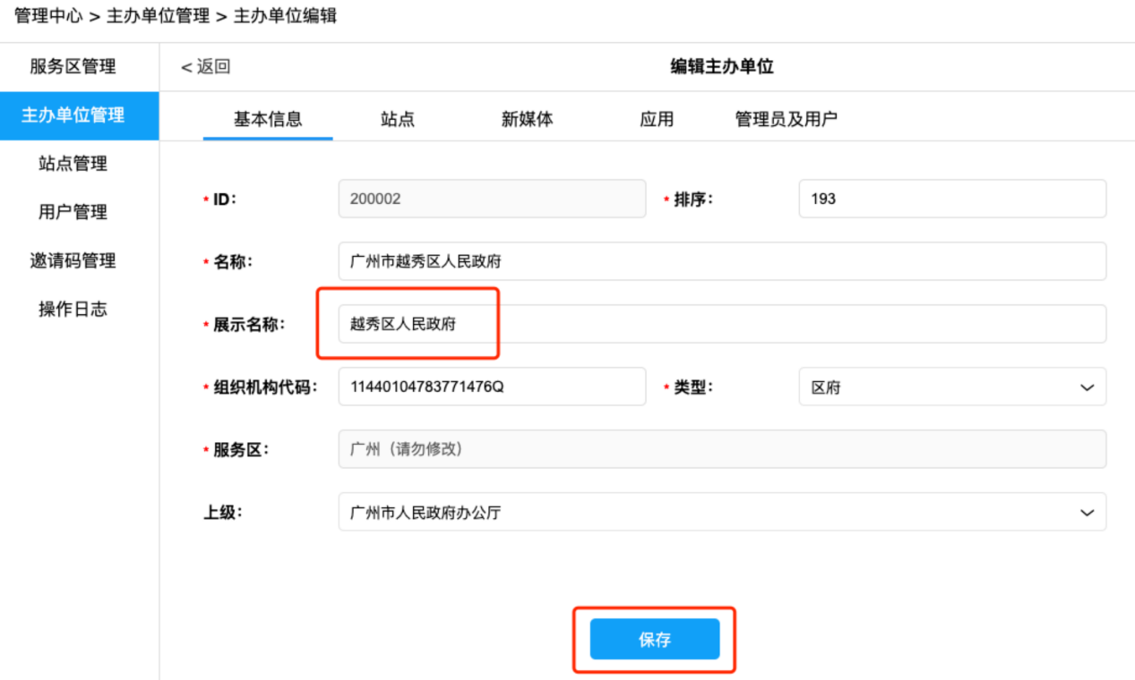

1. 保存后点击返回，回到列表页后点击同步，选择需要同步的应用组件，如信息公开、互动交流；

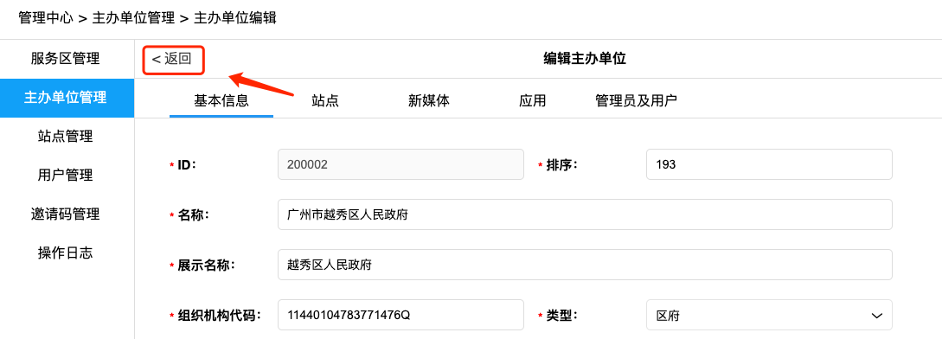

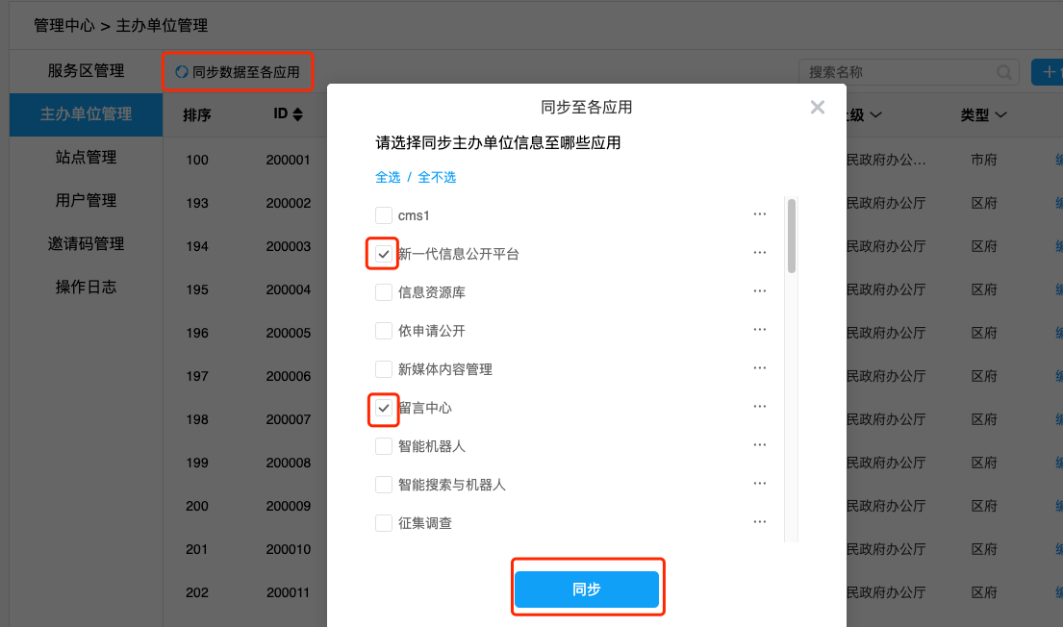

1. 同步完成后，前台对应页面文案将以【展示名称】字段展示。

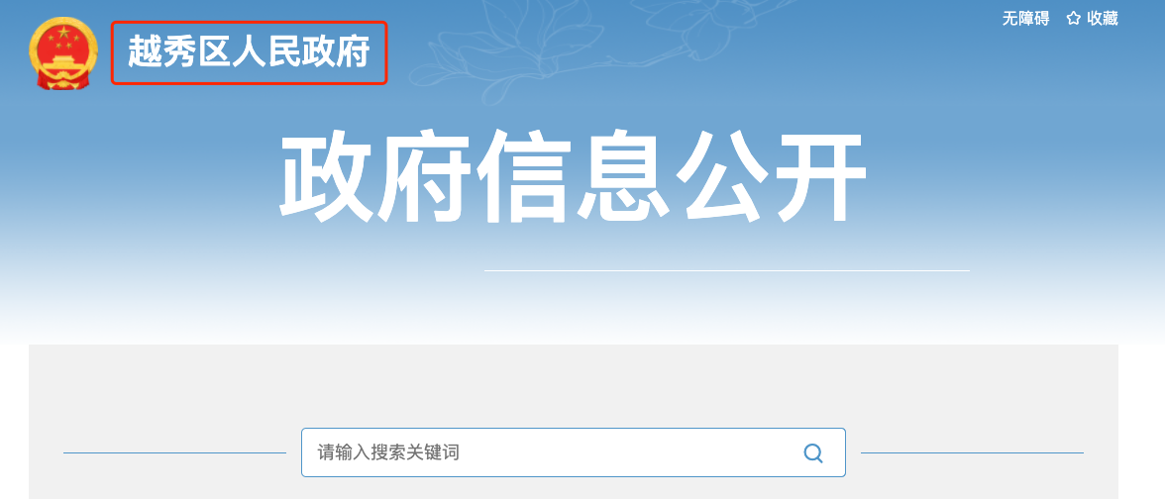

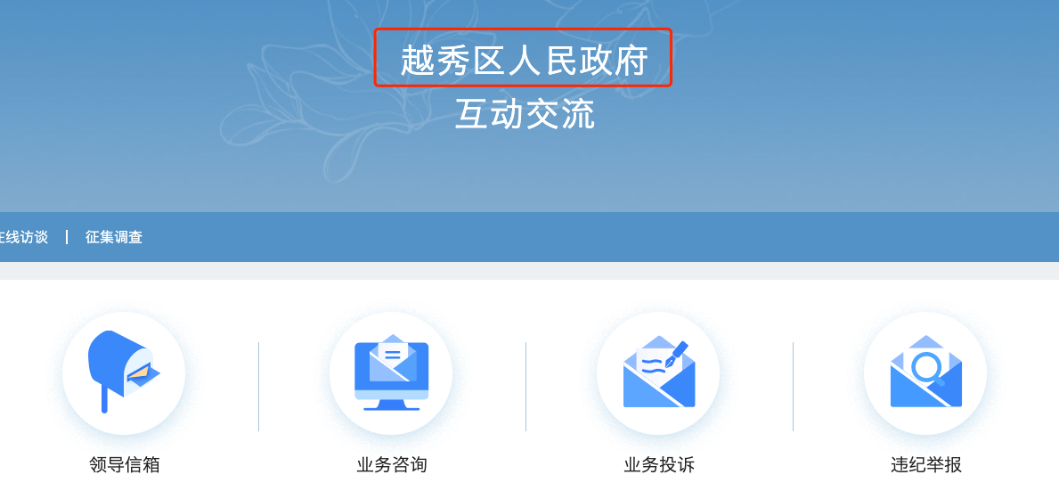

* **处室互相转派功能，可单独设置部分处室不可指派留言给其他处室。**

1. 管理员进入留言中心-管理设置-处室管理，找到需要单独设置不允许指派留言给其他处室的处室，如处室B；

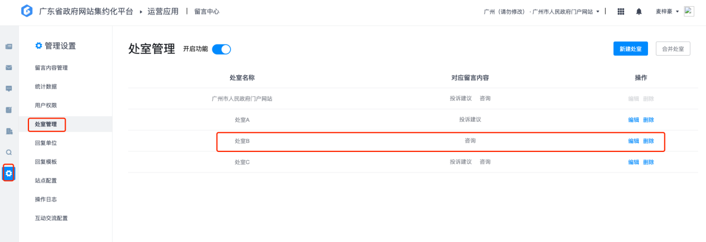

1. 点击右侧【编辑】按钮，打开【不可转派其他处室】开关并保存，保存成功后，处室B将不能把留言指派给其他处室。

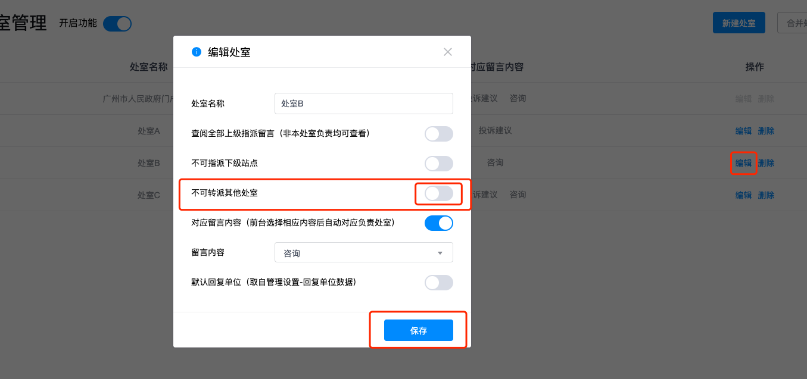

* **已结束的问卷如已添加【意见采纳情况】，征集调查列表页内会加入标识，方便区分。**

